
KEMENTERIAN AGAMA REPUBLIK INDONESIA
UNIVERSITAS ISLAM NEGERI MAULANA MALIK IBRAHIM MALANG
Kampus 1 Jalan Gajayana 50 Malang 65144, Telepon (0341) 551354, Faksimile (0341) 572533
Website : www.uin-malang.ac.id Email : info@uin-malang.ac.id

Nomor : 2101/Un.03/KS.01.7/06/2018 5 Juni 2018
Lampiran : 1 (satu) bendel
Perihal : Permintaan Informasi Harga Barang

Kepada Yth.
............................................................................................
di
‘- T e m p a t –

Dengan hormat,
Sehubungan rencana realisasi pelaksanaan pekerjaan Belanja Modal Peralatan dan Mesin berupa Rak Locker UIN Maulana Malik Ibrahim Malang, bersama ini kami bermaksud agar perusahaan saudara memberikan informasi tentang Harga Jasa sesuai dengan Rencana Anggaran Biaya (RAB) yang kami lampirkan dalam surat ini.
Apabila informasi harga yang saudara berikan sesuai dan kami nilai wajar, maka kami akan memberi kesempatan perusahaan saudara untuk membuat penawaran terhadap pekerjaaan tersebut.
Kami harap data barang dapat kami terima paling lambat pada :
Hari : Rabu
Tanggal : 6 Juni 2018
Jam : 14.00 WIB
Tempat : Kantor Unit Layanan Pengadaan
Lantai II Gedung Rektorat UIN Maulana Malik Ibrahim Malang
Jl. Gajayana No. 50 Malang (0341) 570886

Adapun informasi harga tersebut bisa dikirim via e-mail ke : ulpuinmaliki@gmail.com atau ulp_uinmalang@kemenag.go.id atau bisa dikirim langsung ke kantor ULP atau di Fax ke (0341) 570886
Demikian atas perhatian dan kerjasamanya yang baik, kami sampaikan terima kasih.
Pejabat Pembuat Komitmen,

Dr. Hj. Ilfi Nurdiana, S.Ag., M.Si
NIP 19711108 199803 2 002

Lampiran : Surat Permintaan Informasi Harga
Nomor : 2101/Un.03/KS.01.7/06/2018
Tanggal : 5 Juni 2018

Rincian Anggaran Biaya (RAB)

Pekerjaan : Belanja Modal Peralatan dan Mesin berupa Rak Locker
Lokasi : UIN Maulana Malik Ibrahim Malang
Tahun Anggaran : 2018

NO | URAIAN | VOL. |  | HARGA SATUAN | JUMLAH HARGA
NO | URAIAN |  |  | ( Rp ) | ( Rp )
1 | Rak Locker Informa 9 pintu  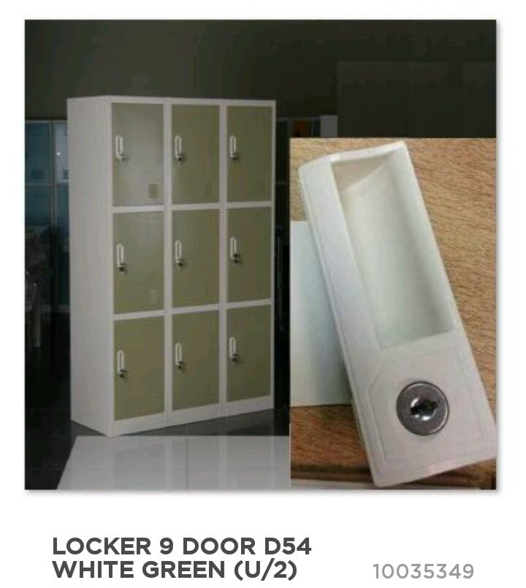 | 7 | unit
2 | Rak Locker Informa 15 pintu  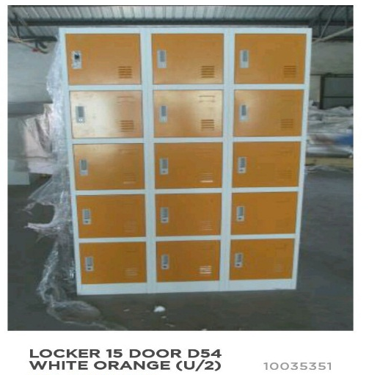 | 3 | unit
JUMLAH |  |  |  |  | 86.457.500,00
PPN (10%) |  |  |  |  | 8.645.750,00
JUMLAH +PPN |  |  |  |  | 95.103.250,00
Terbilang:
NB:
- Harga Sudah termasuk ongkos kirim dan instalasi
- Anggaran untuk kegiatan tersebut masih proses pengajuan, jika ternyata anggaran tidak disetujui, penyedia tidak dapat menuntut ganti rugi dalam bentuk apapun.

Pejabat Pembuat Komitmen,

Dr. Hj. Ilfi Nurdiana, S.Ag., M.Si
NIP 19711108 199803 2 002

